9. Sekundární informační prameny
Sekundární informační prameny (SIP) představují systematicky zpracované poznatky uvedené v primárních informačních pramenech (referátový časopis, kompendia) nebo je popisují (bibliografický záznam, citace). Umožňují nám nalézt odpověď na otázku KDE najdu NĚCO (např. ve kterém časopise lze nalézt články o radiologických informačních systémech). Informace obsažená v SIP poskytuje základní identifikační údaje o primárním dokumentu a jeho obsahu. Základními identifikačními údaji jsou: autor dokumentu, název dokumentu, kdy a kde byl daný dokument zveřejněn (jeho dostupnost), obsah dokumentu. Obsah dokumentu bývá vyjádřen deskriptory (systematizovaná klíčová slova) nebo volně tvořenými klíčovými slovy, někdy bývá přítomen i abstrakt (stručný souhrn obsahu článku). V případě knihovních katalogů je součástí SIP i informace o uložení dokumentu: sigla (kódové označení instituce, která dokument vlastní, např. knihovna FBMI má siglu KLD001) a signatura (označení místa, regálu, skladu nebo depozitáře, kde se dokument nachází).
Bibliografický (katalogizační) záznam
Pro vytváření bibliografického záznamu je platná norma ČSN ISO 690 Bibliografické citace. Obsah, forma a struktura a ČSN ISO 690-2 Bibliografické citace. Část 2: Elektronické dokumenty nebo jejich části.
Základními údaji bibliografického záznamu časopiseckého článku v současných SIP:
- Jméno autora/autorů – u odborných článků se uvádějí jména všech autorů v pořadí podle primárního dokumentu
- Název článku, případně název článku v dalším jazyce (u českých prací je většinou uveden i přeložený název do angličtiny)
- Afiliace (pracoviště) prvního autora nebo všech autorů
- Název zdrojového dokumentu (časopisu, sborníku), rok vydání, ročník, číslo, strany
- Jazyk dokumentu, země vydání
- Typ dokumentu (přehledový článek, úvodník, biografie, kazuistika)
- Mezinárodní číslo časopisu ISSN

Př.
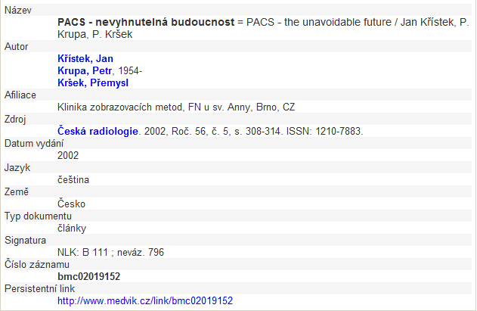

Základními údaji bibliografického záznamu monografie v současných SIP:
- Jméno autora/autorů – pokud je uvedeno více než 3 autorů, uvádí se pouze první z nich
- Název monografie
- Nakladatelské údaje: místo vydání, jméno nakladatele, rok vydání
- Jazyk dokumentu, země vydání
- Údaje o vydání (např. 3. vyd.)
- Počet stran
- Ediční údaje – název edice, číslo svazku, ISSN edice
- Mezinárodní standardní číslo knihy ISBN
- Typ dokumentu (učebnice, monografie, příručky)

Př.
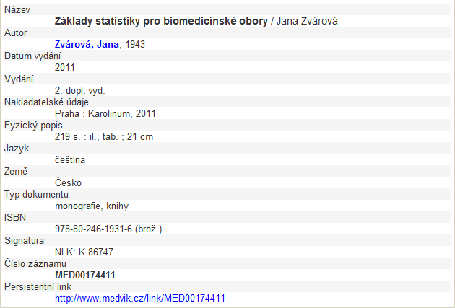

Citační styly
Citovat lze podle různých citačních stylů, které bývají odvozeny od normy ISO 690. Citační styly se liší pouze drobnostmi, jako je interpunkce mezi údaji v bibliografickém záznamu apod.

Př. Monografie

APA | Carter, C. E., & Vealé, B. L. (2008). Digital radiography and PACS. St. Louis, Mo: Mosby Elsevier.
Vancouver | Carter CE & Vealé BL Digital radiography and PACS, St. Louis: Mosby; 2008.
AMA | Carter, Christi E., and Vealé, Beth L. Digital radiography and PACS. St. Louis: Mosby, 2008. Print.
Chicago | Carter, C. E., & Vealé, B. L. (2008). Digital radiography and PACS. St. Louis, Mo: Mosby Elsevier.
Harvard | CARTER, C. E. & VEALÉ, B. L. (2008). Digital radiography and PACS. St. Louis, Mo, Mosby Elsevier.
MLA | Carter, Christi E, and Vealé, Beth L. Digital Radiography and PACS. St. Louis, Mo: Mosby Elsevier, 2008. Print.

Obsahová charakteristika
Abstrakt – většina producentů SIP přejímá autorský abstrakt, který se nachází v úvodní nebo závěrečné části primárního dokumentu. Kvalita autorských abstraktů je většinou závislá na kvalitě příslušného časopisu. U kvalitních časopisů jsou abstrakta zdrojem důležitých informací.
Deskriptor – normované slovo nebo slovní spojení, které je součástí určeného deskriptorového jazyka – tezauru. Vzniká unifikací slov a frází.
Klíčové slovo – volně tvořené termíny vyjadřující obsah dokumentu, autoři k článku připojují vlastní klíčová slova, která jsou většinou u producentů SIP převáděna na deskriptory.

Klasifikační systémy, tezaury (výběr)
MeSH (Medical Subject Headings) – klasifikační systém v biomedicíně (viz. kap. 18)
Polytematický strukturovaný heslář (PSH) – vlastní klasifikační systém Národní technické knihovny (NTK)
Mezinárodní desetinné třídění (MDT) - univerzální, mezinárodně srozumitelný klasifikační jazyk, používá numerické kódy, základní struktura systému se člení na 10 tříd (0 - 9) a každá základní třída se dále rozkládá na 10 či méně oddílů nižšího řádu

Příklady

Téma | MeSH | PSH | MDT
syfilis | syfilis | sexuálně přenosné nemoci | 616.972
PACS | radiologické informační systémy | nenalezeno | nenalezeno
radiofarmaka | radiofarmaka | radiofarmaka | 615.31:539.163
zánět středního ucha | otitis media | nenalezeno | 616.284-002

Nejvýznamější SIP v oblasti biomedicíny
- Medline - nejrozsáhlejší biomedicínská bibliografická databáze, producentem je National Library of Medicine USA, cca 20 mil. citací z cca 4 800 odborných časopisů ze 70 zemí 30 jazyků, volně přístupná přes portál PubMed, placený přístup přes OVID, ProQuest ad. Záznamy v MEDLINE jsou klasifikovány pomocí tezauru MeSH. Retrospektiva od roku 1966, starší ročníky jsou k dispozici v tištěné podobě Index Medicus.
- EMBASE (Excerpta Medica Database) – biomedicínská bibliografická databáze, producentem je OVID, cca 12 miliónů citací z cca 5 000 mezinárodních lékařských časopisů z více než 70 zemí s retrospektivou od roku 1974. Placený přístup přes OVID.
- Current Contents – bibliografická databáze, která velmi rychle zpřístupňuje obsahy předních odborných časopisů, cca 6 mil. záznamů z cca 8 420 časopisů, placený přístup přes OVID. Obsahy se objevují ještě před vydáním časopisu.
- Bibliographia medica Čechoslovaca – národní bibliografická biomedicínská databáze, producentem je Národní lékařská knihovna ČR, cca 650.000 citací z českých časopisů a sborníků + práce českých autorů vydaných v zahraničí, retrospektiva cca od roku 1947, volně přístupná přes portál Medvik, placený přístup na DVD Bibliomedica
- CINAHL – bibliografická databáze z oblasti ošetřovatelství a pomocných zdravotnických profesí, producentem je EBSCO, cca 1 mil. citací z 630 časopisů s retrospektivou až do roku 1981.

